Министерство образования и науки Республики Башкортостан
государственное бюджетное общеобразовательное учреждение
Воскресенская коррекционная школа-интернат
для обучающихся с ограниченными возможностями здоровья

СОГЛАСОВАНО СОГЛАСОВАНО УТВЕРЖДЕНА МО учителей начальных классов зам.директора приказом ГБОУ Воскресенская КШИ
(протокол от 30.08.2024 №1) _____ Н.Е.Конюхова от 02.09.2024 №179-од

Рабочая программа
(вариант 1)

по предмету: «Мир природы и человека»
предметная область: «Естествознание»
класс:1

2024 -2025 учебный год

Разработала: учитель высшей
квалификационной категории
Сорокина Любовь Михайловна

с. Воскресенское 2024 г.

Содержание
1. Пояснительная записка…………………………………………………….3
2.Планируемые результаты…………………………………………………..3
3.Содержание обучения………………………………………………………4
4.Календарно - тематическое планирование……………………………… .6
5.Приложения…………………………………………………………………19

Пояснительная записка

Данная программа составлена в соответствии с:
- АООП ГБОУ Воскресенская КШИ ( Вариант 1);
- ФГОС образования обучающихся с умственной отсталостью (интеллектуальными нарушениями), утвержденный приказом Минобрнауки РФ №1599 от 19 декабря 2014 года;
- Учебным планом ВКШИ на 2024-2025 год.
Учебный предмет «Мир природы и человека»» относится к предметной области «Естествознание» и является обязательной частью учебного плана. В соответствии с учебным планом рабочая программа по учебному предмету «Мир природы и человека» в 1 классе рассчитана на 33 учебные недели и составляет 64 часа в год (2 часа в неделю). Адаптированная основная общеобразовательная программа определяет цель и задачи учебного предмета «Мир природы и человека».
Цель обучения: ознакомление обучающихся с умственной отсталостью (интеллектуальными нарушениями) с первоначальными представлениями о живой и неживой природе; понимание простейших взаимосвязей, существующих между миром природы и человека.
Задачи обучения:
− ознакомление с объектами изучения через практическое взаимодействие с предметами познания, по возможности, в натуральном виде и естественных условиях;
− накопление первоначальных преставлений об объектах и явлениях окружающего мира через взаимодействие с различными носителями информации;
− первоначальное накопление опыта взаимодействия с предметами познания в игровой, коммуникативной и учебной деятельности.
Рабочая программа по учебному предмету «Мир природы и человека» в 1классе определяет следующие задачи:
− ознакомление с элементарными представлениями об окружающем мире;
− ознакомление с первоначальными представлениями о взаимосвязи живой и неживой природы;
− ознакомление с первоначальными представлениями о Солнце как источнике света и тепла на Земле, его значении в жизни живой природы, смене времен года;
− понимание простейших взаимосвязей человека и природы;
− воспитание положительного отношения к окружающей действительности.
2. Планируемые результаты освоения рабочей программы по учебному предмету
«Мир природы и человека» в 1 классе
- Личностные результаты:
− развитие этических чувств, проявление доброжелательности, эмоционально-нравственной отзывчивости и взаимопомощи;
− проявление сопереживания к чувствам других людей, сопереживания к животным.
- Предметные результаты:
Минимальный уровень:
− иметь первоначальные представления об объектах изучения;
− узнавать изученные объекты живой и неживой природы в натуральном виде, в естественных условиях, на иллюстрациях;
− относить изученные объекты к определенным группам;
− прививать первоначальные представления об элементарных правилах безопасного поведения в природе и обществе;
− приобщать к кормлению зимующих птиц;
− знать основные требования к режиму дня и понимать необходимость его выполнения;
− знать основные правила личной гигиены и выполнять их в повседневной жизни;
− освоить адекватное поведение в классе и образовательной организации.
Достаточный уровень:
− иметь первоначальное представление о взаимосвязях между изученными объектами, их месте в окружающем мире;
− узнавать и называть изученные объекты в натуральном виде, в естественных условиях, на иллюстрациях, фотографиях;
− относить изученные объекты к определенным группам с учетом оснований для классификации;
− называть и показывать органы чувств человека, объяснять их назначение;
− знать основные правила гигиены органов чувств;
− иметь первоначальные знания о некоторых правилах безопасного поведения в природе и обществе с учетом возрастных особенностей;
− уметь соблюдать элементарные санитарно-гигиенические нормы.

- Содержание учебного предмета

Обучение учебному предмету «Мир природы и человека» в 1 классе носит практическую направленность и тесно связано с другими учебными предметами.
Содержание учебного предмета «Мир природы и человека» в 1 классе предусматривает первоначальное знакомство с объектами и явлениями окружающего мира и дает возможность наблюдать связь между природными явлениями и жизнью человека.
Повышение эффективности усвоения учебного содержания в 1 классе требует организации большого количества наблюдений, упражнений, практических работ, игр, экскурсий для ознакомления и накопления опыта первичного взаимодействия с изучаемыми объектами и явлениями живой и неживой природы.
Сознательному усвоению учебного материала способствует использование активных методов обучения – проблемных и частично-поисковых. Следует использовать различные игровые ситуации. Для обучающихся с умственной отсталостью (интеллектуальными нарушениями) важно, чтобы обучение носило практический характер.

Учебно-тематический план

№  п/п | Название раздела, темы |  | Количество часов
1. | Неживая природа |  | 12
2. | Времена года. Осень |  | 6
3. | Живая природа. Растения |  | 12
4. | Времена года. Зима |  | 6
5. | Живая природа. Животные |  | 7
6. | Времена года. Весна |  | 6
7. | Живая природа. Человек |  | 10
8. | Времена года. Лето |  | 5
 |  | Итого: | 64

Календарно-тематическое планирование

№ | Тема предмета | Кол-во часов | Дата | Основные виды учебной деятельности обучающихся
1 | Живая и неживая природа | 1ч | 3.09 | Просматривают видеосюжет и отвечают на вопросы о взаимосвязях между изученными объектами живой и неживой природы, их месте в окружающем мире  Находят и показывают изученные объекты живой и неживой природы в натуральном виде в естественных условиях
2 | Неживая природа | 1ч | 5.09
3 | Земля и Солнце | 1ч | 10.09 | Рассматривают рисунки и отвечают на вопросы о взаимосвязях между изученными объектами неживой природы, их месте в окружающем мире (Солнце, Земля). Находят и указывают на изученные объекты неживой природы в натуральном виде в естественных условиях (видео Солнца и Земли) Зарисовывают Солнце и Луну

4 | Смена времен года | 1 ч | 12.09 | Просматривают презентацию Отвечают на вопросы о взаимосвязях между движением Солнца и сменой времен года.  Составляют рассказ по рисунку  Находят несоответствия  Отгадывают загадки.
5 | День и ночь | 1 ч | 17.09 | Просматривают видеосюжет Отвечают на вопросы о взаимосвязи дня и ночи  Составляют рассказ о деятельности человека днем и ночью Выбирают предметы по картинке
6 | Небо днем и ночью | 1ч | 19.09
7 | Сутки | 1 ч | 24.09 | Просматривают краткий видеосюжет о сутках  Отвечают на вопросы о взаимосвязи смены времени суток и положением Солнца  Рассматривают схемы, находят ошибки  Прослушивают стихотворение
8 | Занятие людей в течение суток | 1 ч | 26.09 | Рассматривают схему  Прослушивают информацию о взаимосвязи занятий людей и времени суток  Различают части суток в естественных условиях  Составляют короткий рассказ Составляют расписание уроков по рисунку
9 | Занятие людей в течение суток | 1ч | 1.10
10 | Значение Солнца | 1 ч | 3.10 | Просматривают видеосюжет Отвечают на вопросы о взаимосвязи Солнца и жизни человека  Рассматривают картинки  Отгадывают загадки  Составляют рассказ
11 | Солнце и жизнь растений | 1ч | 8.10 | Прослушивают текст  Отвечают на вопросы о взаимосвязи Солнца и жизни растений  Рассматривают рисунки  Составляют краткий рассказ по серии рисунков

12 | Времена года | 1ч | 10.10 | Знакомятся с первоначальными представлениями о взаимосвязи времен года  Знакомятся с временами года и их названиями в естественных условиях  Определяют время года по изображению  Составляют рассказ по картинке
13 | Осень | 1ч | 15.10 | Отвечают на вопросы о взаимосвязи солнца и осенних изменениях в природе  Наблюдают и называют признаки осени в естественных условиях Работают с календарем частично самостоятельно  Составляют рассказ по иллюстрациям
14 | Признаки осени | 1ч | 17.10

15 | Занятия и одежда людей осенью | 1ч | 22.10 | Рассматривают занятия людей осенью в естественных условиях Составляют рассказ по рисунку, с частичной помощью учителя  Выбирают сезонную одежду для осени  Отвечают на вопросы
16 | Урожай осенью.  Проверочная работа. | 1ч | 24.10 | Выбирают инструменты для уборки сада в натуральном виде в естественных условиях Работают с опорными словами (урожай, грибы), составляют предложение  Перечисляют осенние месяцы с частичной помощью учителя Называют и показывают предметы урожая  Отвечают на вопросы
17 | Грибы | 1ч | 5.11 | Рассматривают рисунки  Называют 2-3 гриба  Работают с опорными словами (урожай, грибы), составляют предложение
18 | Растения  Части растений | 1ч | 7.11 | Просматривают краткий видеосюжет о растениях леса Рассматривают рисунок  Находят объекты природы (дерево, цветок, трава, кустарник) в натуральном виде в естественных условиях  Работают со словарем (лес, дерево, трава), составляют предложение Рассматривают схемы строения растений  Показывают части растений Работают со словарем (цветок, стебель, лист, корень), составляют  предложение  Отвечают на вопросы
19 | Строение и сходство растений | 1ч | 12.11 | Рассматривают схемы  Находят части растений в натуральном виде в естественных условиях. Отвечают на вопросы. Сравнивают части растений (лист, стебель, корень) и находят сходство
20 | Разнообразие цветов | 1ч | 14.11 | Рассматривают иллюстрации Находят объекты природы в натуральном виде в естественных условиях (цветы)  Находят сходства и различия объектов природы (цветы)  Рисуют листья разных растений по образцу  Прослушивают стихотворение Составляют рассказ об уходе за растениями  Отвечают на вопросы
21 | Семена растений | 1ч | 19.11 | Рассматривают растения и семена в натуральном виде  Составляют рассказ по картинке  (выращивание растения из семян) Сажают семена растения (практическая работа)  Работают с опорными словами (семена, свет, тепло, вода), составляют предложения Отвечают на вопросы

22 | Плоды растений |  | 1ч | 21.11 | Рассматривают рисунки  Прослушивают учебный текст Рассматривают овощи в натуральном виде  Отвечают на вопросы  Находят и называют знакомые объекты на картинке (овощи)
23 | Овощи и фрукты |  | 1ч | 26.11 | Рассматривают фрукты в натуральном виде Отвечают на вопросы  Находят и называют знакомые объекты на картинке (фрукты) Составляют рассказ о пользе фруктов
24 | Приспособление растений к сезонным изменениям |  | 1ч | 28.11 | Наблюдают за жизнью  растений в своей местности: рост, цветение, образование плодов и семян в натуральном виде в естественных условиях Отвечают на вопросы  Рассматривают иллюстрации Определяют времена года по состоянию растений на картинке
25 | Приспособление растений к разным условиям жизни |  | 1ч | 3.12 | Прослушивают вводное слово учителя  Просматривают краткое видео о жизни растений в разных условиях Рассматривают иллюстрации Показывают на картинке разные условия жизни растений Отвечают на вопросы
26 | Уход за растениями |  | 1ч | 5.12 | Рассматривают иллюстрации об основных приемах ухода за растениями  Выполняют практическую работу: протирают листья, поливают растения, рыхлят почву  Рассматривают инвентарь для ухода за растениями, называют предметы  Отвечают на вопросы
27 | Растения (обобщающий урок) |  | 1ч | 10.12 | Показывают и называют объекты природы (деревьев и кустарников)  на пришкольном участке (экскур-  сия)  Рассматривают рисунки  Показывают и называют знакомые объекты природы (деревья, кустарники) на иллюстрациях Отвечают на вопросы.
28 | Зима |  | 1ч | 12.12 | Рассматривают рисунок  Работают по схемам  Проводят опыт совместно с учителем (наблюдение за таянием снега в помещении)  Отвечают на вопросы  Работают с опорными словами  (зима, снегопад), составляют предложение  Вырезают снежинку
29 | Признаки зимы |  | 1ч | 17.12 | Просматривание краткого видео о признаках зимы  Называют признаки зимы в естественных условиях Называют зимние месяцы  Отвечают на вопросы  Работают с опорными словами  (снег, снежинки, воробей, ворона), составляют предложения Составляют рассказ о зиме по опорной схеме
30 | Зимующие птицы |  | 1ч | 19.12 | Наблюдают за зимующими птицами: ворона, воробей Рассматривают рисунок. Отвечают на вопросы
31 | Животные зимой |  | 1ч | 24.12 | Наблюдают за зимующими птицами: ворона, воробей Рассматривают рисунок. Отвечают на вопросы
32 | Одежда и занятия детей зимой .  Проверочная работа. |  | 1ч | 26.12 | Рассматривают рисунок  Отвечают на вопросы. Выбирают нужные предметы одежды для зимней прогулки
33 | Занятия людей зимой |  | 1ч | 14.01 | Разучивают правила подвижной игры «Мороз Красный Нос» Прослушивают стихотворный текст и запоминают 2-3 строки
34 | Животные: звери, птицы, рыбы, насекомые |  | 1ч | 16.01 | Рассматривают рисунки с изображением животных  Показывают и называют знакомых животных  Просматривают видео о разнообразии животного мира Отвечают на вопросы
35 | Сходство и различие животных |  | 1ч | 21.01 | Прослушивают вводное слово учителя  Рассматривают рисунки с изображением животных  Показывают и называют знакомых животных
36 | Сходство и различие животных |  | 1ч | 23.01 | Сравнивают животных по отличительным признакам (форма тела, окраска, повадки, место обитания) с опорой на картинку  Составляют рассказ-описание по опорным словам (шерсть, перья, чешуя)
37 | Детёныши животных |  | 1ч | 28.01 | Просматривают краткую презентацию и прослушивают комментарии учителя  Рассматривают рисунки Показывают и называют детенышей зверей, птиц, рыб  Отвечают на вопросы  Составляют рассказ по картинке  Разучивают игру «Один – много»  (детеныши животных
38 |  | Домашние животные | 1ч | 30.01 | Прослушивают текст «Домашние животные»  Показывают и называют изображения животных на картинке  Отвечают на вопросы  Составляют описательный рассказ о домашнем животном  Выполняют аппликацию «Мое домашнее животное»
39 |  | Дикие животные | 1ч | 4.02 | Просматривают краткое видео о диких животных  Рассматривают рисунок и называют изображенных животных Называют сказки про диких животных  Отвечают на вопросы  Сочиняют сказку по рисунку
40 |  | Приспособление животных к смене времён года | 1ч | 6.02 | Просматривают краткое видео  Рассматривают рисунок  Составляют предложения с опорными словами  Составляют рассказ с опорой на картинку  Просматривают видео и отвечают на вопросы о кормлении птиц зимой
41 |  | Животные (обобщающий урок) | 1ч | 11.02 | Рассматривают сюжетные картины  Показывают и называют диких и домашних животных.  Сравнивают животных по отличительным и сходным признакам, обобщают в слове (дикие, домашние)  Отвечают на вопросы
42 |  | Весна | 1ч | 13.02 | Рассматривают рисунки с изображением 2 времен года  Находят 2-3 отличия  Показывают и называют по схемам причины сезонных изменений Отвечают на вопросы  Прослушивают стихотворения Составляют предложения с опорными словами (весна, ручьи, почки)
43 |  | Признаки весны Весенние месяцы | 1ч | 25.02 | Прослушивают текст  Показывают и называют признаки весны в естественных условиях и по иллюстрациям  Отвечают на вопросы  Рисуют объекты природы (подснежники) по образцу  Прослушивают стихотворение и запоминают 2-3 строки Составляют предложения с опорными словами (сосульки, жук, бабочка, грач, скворец)
44 |  | Перелётные птицы | 1ч | 27.02 | Просматривают видео о перелетных птицах  Рассматривают сюжетный рисунок Показывают и называют 2-3 перелетные птицы в  Отвечают на вопросы  Составляют рассказ по рисунку
45 |  | Животные весной | 1ч | 4.03 | Рассматривают и называют животных весной на картине  Составляют рассказ по рисунку. Показывают и называют детенышей животных  Просматривают видео о жизни животных весной

46 | Одежда и занятия детей весной | 1ч | 6.03 | Рассматривают рисунок.  Выполняют задания по рисунку. Прослушивают стихотворение и повторяют 1-2 строки. Отвечают на вопросы.
47 | Занятия людей весной | 1ч | 11.03 | Рассматривают рисунок  Выполняют задания по рисунку. Прослушивают стихотворение и повторяют 1-2 строки. Отвечают на вопросы
48 | Человек  Отличия по полу и возрасту | 1ч | 13.03 | Прослушивают вводные слова учителя  Находят сходство и различия людей в естественных условиях и по картинке (внешний вид, пол, возраст).  Называют и показывают изображенных людей  Рассказывают о себе по плану Прослушивают стихотворение, повторяют 3-4 строки  Составляют предложения с опорными словами Отвечают на вопросы
49 | Части тела человека | 1ч | 18.03 | Прослушивают вводные слова учителя  Прослушивают стихотворение, работают с текстом  Находят и называют частей тела на себе
50 | Части тела человека | 1ч | 20.03 | Играют в дидактическую игру «Части тела»  Составляют предложение с опорными словами (голова, шея, туловище, руки, ноги)  Составляют рассказ о себе по опорным вопросам
51 | Гигиенические навыки | 1ч | 25.03 | Просматривают краткое видео. Разучивают правила гигиены в натуральном виде в естественных условиях.  Рассматривают рисунки.  Отвечают на вопросы.  Выполняют задания на дифференциацию предметов по назначению. Прослушивают и заучивают 2-3 строки стихотворения

52 | Лицо человека .  Проверочная работа. | 1ч | 27.03 | Рассматривают рисунок  Выполняют задания по рисунку Играют в игру «Свет мой, зеркальце, скажи»  Находят сходство и различия лиц одноклассников и на картинках  Отвечают на вопросы  Показывают части лица человека на рисунке  Рисуют свой портрет
53 | Глаза – орган зрения | 1ч | 8.04 | Рассматривают рисунок, определяют функции глаз Рисуют глаз по образцу  Находят и называют части объекта (брови, веки, ресницы) у себя и на картинке  Составляют предложения с опорными словами (брови, веки, ресницы) Разучивают  правил гигиены глаз  Играют по иллюстрациям  «Назови, кому принадлежат глаза»  Разучивают гимнастику для глаз  «Автобус»

54 | Уши – орган слуха | 1ч | 10.04 | Прослушивают текст (строение уха).  Определяют функции ушей Находят, показывают и называют парный объект у себя и на картинке  Составляют предложения с опорными словами (уши, слух)  Разучивают правила гигиены ушей  Играют по иллюстрациям  «Назови, кому принадлежит голос»  Объясняют смысл выражения  «Ушки на макушке»  Отвечают на вопросы
55 | Нос - орган дыхания | 1ч | 15.04 | Прослушивают текст (строение носа)  Определяют функцию носа у себя  (по своим ощущениям)  Играют в игру «Узнай по запаху»  (практическая работа)  Находят и показывают нос у себя и у одноклассников, сравнивают Составляют предложения с опорными словами (нос, запах, обоняние, дыхание)  Разучивают 2-3 правила гигиены носа

56 | Рот - орган вкуса | 1ч | 17.04 | Прослушивают текст (строение рта)  Играют в игры «Найди предметы для чистки зубов», «Определи вкус продукта» (практическая работа)  Находят и показывают, называют объект (рот, губы, зубы, язык) у себя и на картинке  Составляют предложения опорными словами (рот, язык, сладкий, кислый, горький, соленый) Разучивают правила гигиены полости рта, поведения во время еды  Отгадывают загадки  Объясняют смысл выражения «Держать язык за зубами»
57 | Кожа - орган осязания | 1ч | 22.04 | Прослушивают текст  Рассматривают рисунок  Называют и описывают свойства предметов по ощущениям (Игра  «волшебный мешочек»)  Составляют предложения

58 | Осанка.  Скелет и мышцы человека | 1ч | 24.04 | Рассматривают рисунок Разучивают стихотворение для физкультминутки  Изучают правила посадки за партой, ношения груза, правильной осанки на собственном примере и примере одноклассников Разучивают и выполняют упражнения утренней гимнастики на разные виды мышц в классе
59 | Лето | 1ч | 29.04 | Рассматривают рисунки  Находят и показывают, называют признаки лета в естественных условиях и на рисунке  Отвечают на вопросы  Рассматривают и показывают, называют по схемам сезонные изменения летом

60 | Признаки лета. | 1ч | 6.05 | Перечисляют летние месяцы  Находят различия на рисунках Находят признаки лета на сюжетной картине  Рисуют по теме «Лето» после прослушивания стихотворения Составляют предложения  с опорными словами (лето, цветы)  Составляют рассказ по рисунку  Отвечают на вопросы
61 | Летние месяцы. | 1ч | 13.05 | Перечисляют летние месяцы  Находят различия на рисунках Находят признаки лета на сюжетной картине  Рисуют по теме «Лето» после прослушивания стихотворения Составляют предложения  с опорными словами (лето, цветы)
62 | Животные и растения летом. | 1ч | 15.05 | Рассматривают и показывают, называют животных и растений на рисунках  Составляют рассказ по опорным словам  Отвечают на вопросы  Показывают и называют 3-4 детеныша животных
63 | Одежда и занятия детей летом  Безопасные летние каникулы.  Проверочная работа. | 1ч | 20.05 | Показывают на календаре период летних каникул, времени занятий и отдыха, праздничных дней Показывают и называют нужные предметы одежды после прослушивания стихотворения
64 | Занятия людей летом  Безопасные летние каникулы Проверочная работа | 1ч | 22.05 | Отвечают на вопросы по рисункам  (занятия людей летом)  Проговаривают правила поведения на водоемах летом

Приложение 1

График проверочных работ по предмету «Мир природы и человека»

 | Четверть | Дата
1 | I четверть | 24.10
2 | II четверть | 26.12
3 | III четверть | 27.03
4 | IV четверть  Итоговая | 20.05  22.05

Приложение 2
Контрольно-измерительные материалы по предмету «Мир природы и человека»
I четверть
1.Укажи картинку осени.
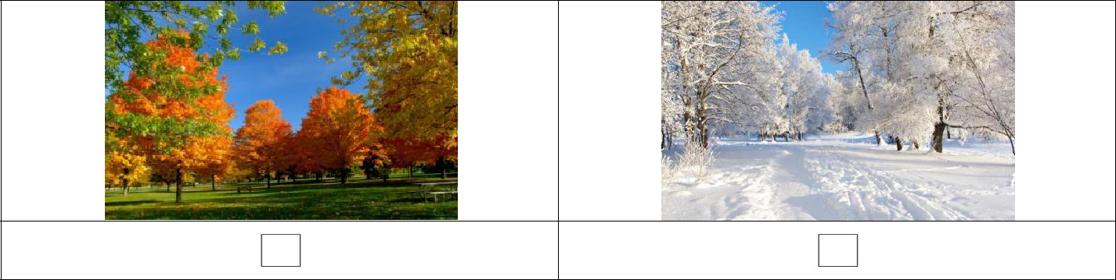

2.Раскрась листья берёзы – зелёным цветом, клёна – красным цветом.


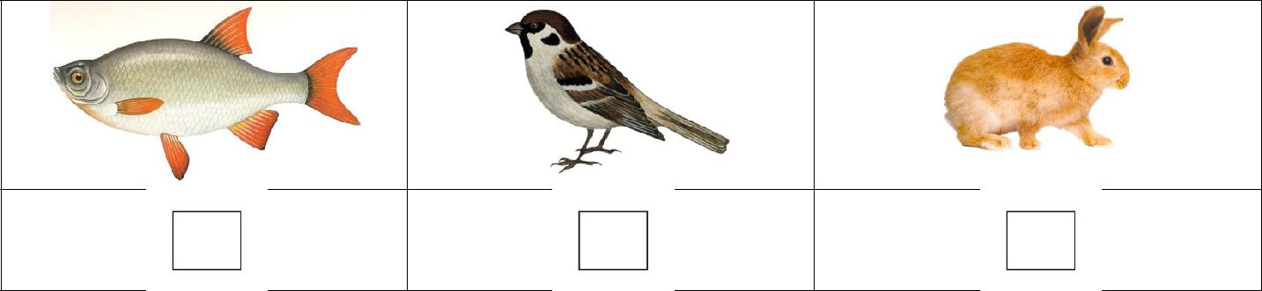
3. Укажи на птицу.

4. На каком рисунке показаны:
А) Только фрукты.
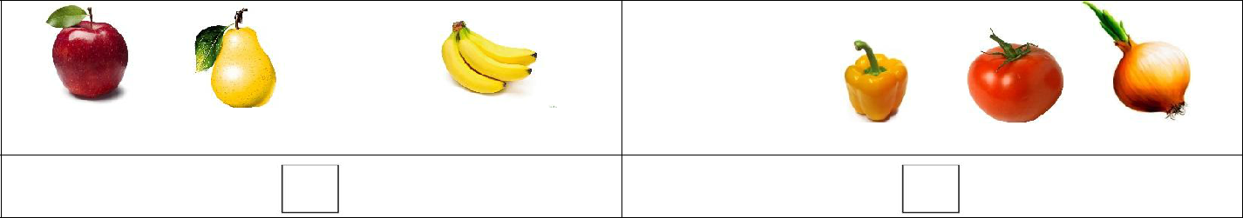

Б) Только овощи.
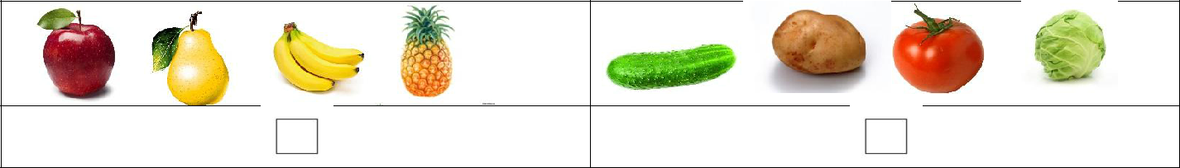

5.Какие животные делают запасы на зиму?
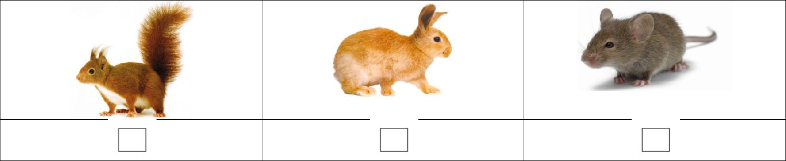

II четверть

1.Укажи солнце

2.Какое животное осенью впадает в спячку?
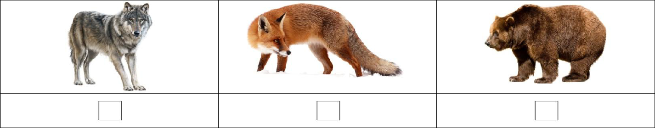

3.Отметь, где дети идут в школу.
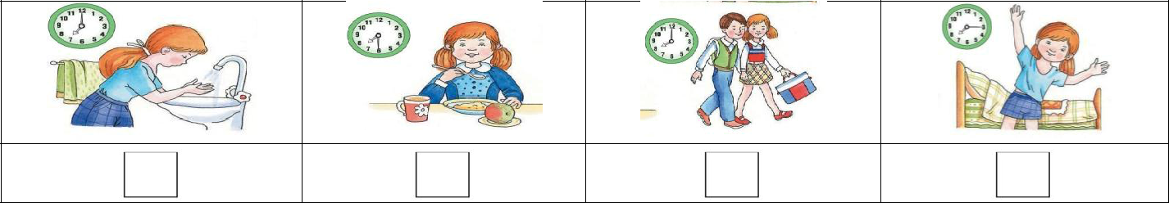

4.Укажи насекомое.
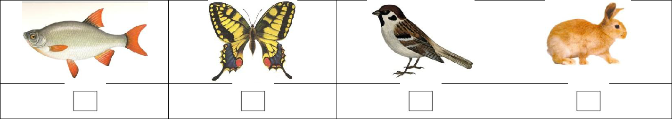

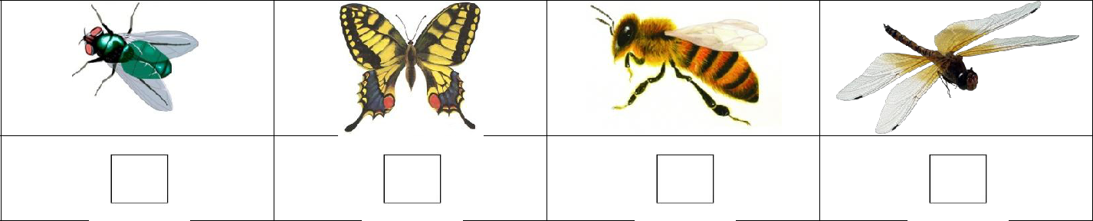
5.Кто собирает мёд?

III четверть
1.Какая часть растений находится в земле?
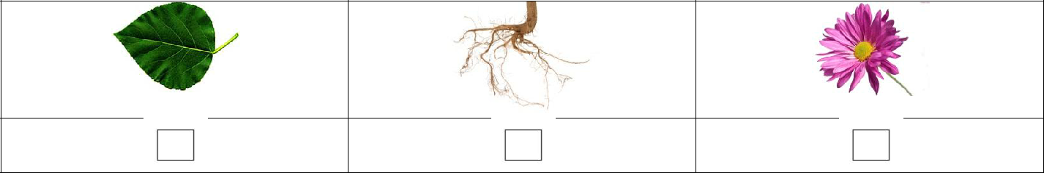

2.Раскрась солнце.
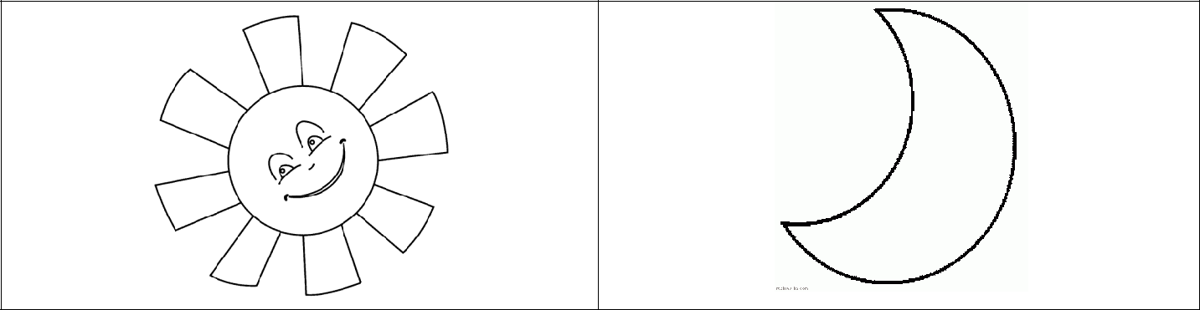

3.Найди и раскрась:
А) Фрукты.
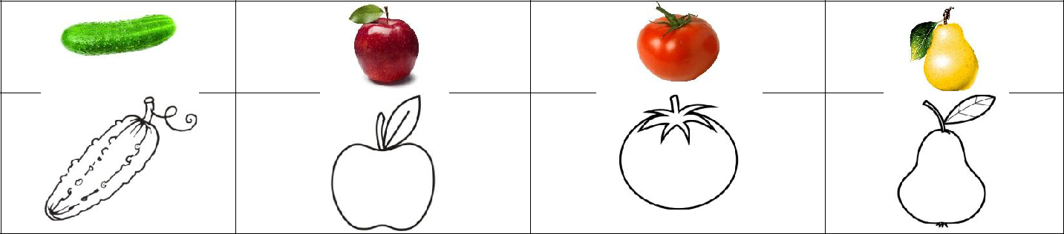

Б) Овощи.
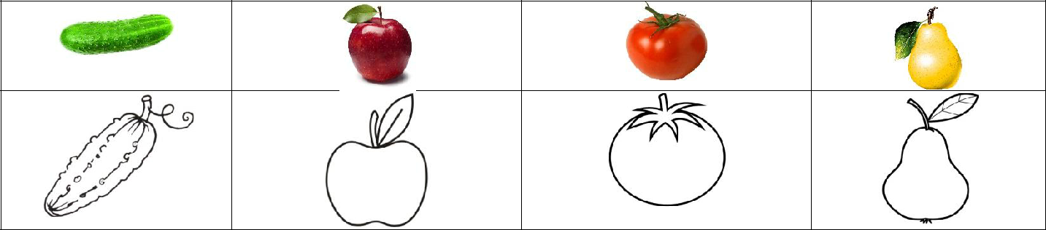

4.Найди пару.
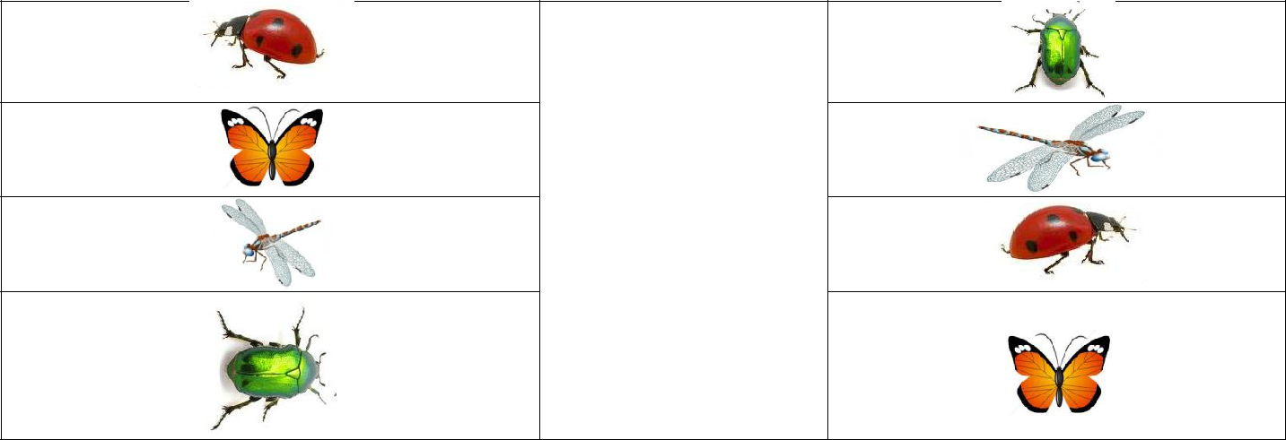


5. Укажи на рыбу

IV четверть
1.Найди лишний предмет.

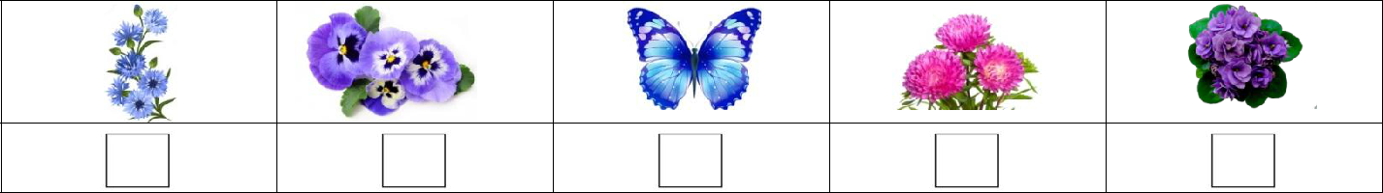

2.Раскрась.
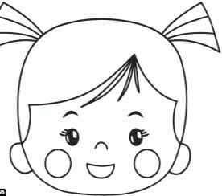

3.Какая птица не принадлежит к водоплавающим?
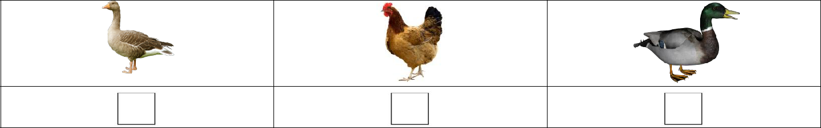

4.Дорисуй по образцу.
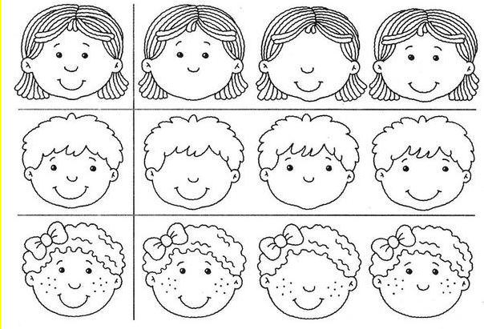

5.Кто из детей ведёт себя правильно?
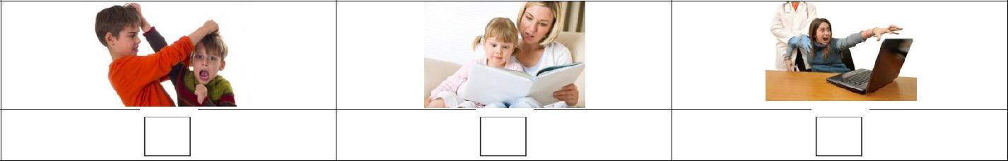

Итоговая проверочная работа.
1.Рассмотри картинки. Соедини стрелками предметы, которые относятся к сюжетным картинкам.
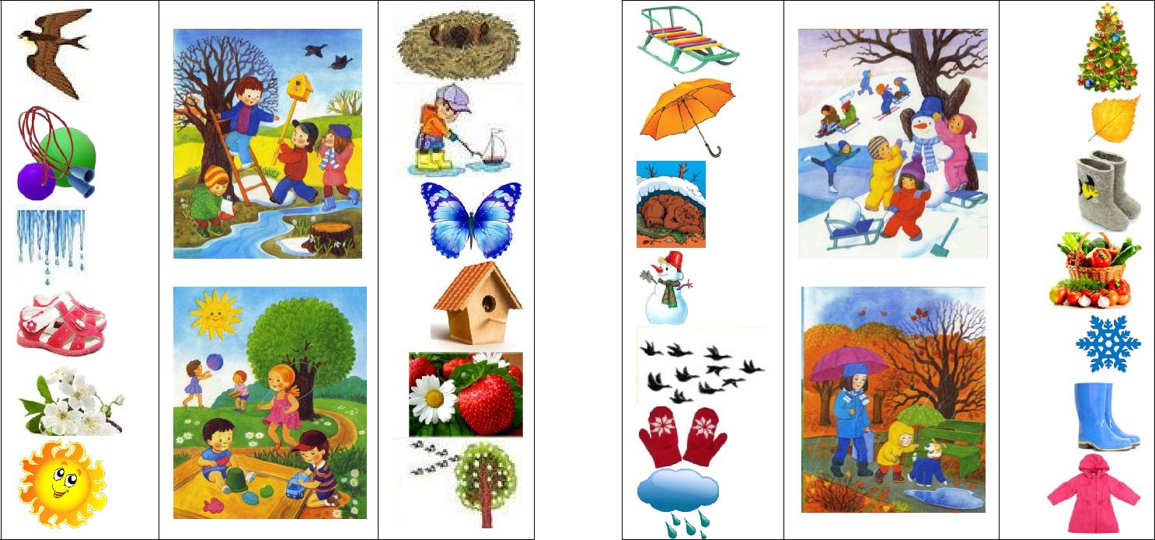

2.На каком рисунке показаны:
А) Только домашние животные
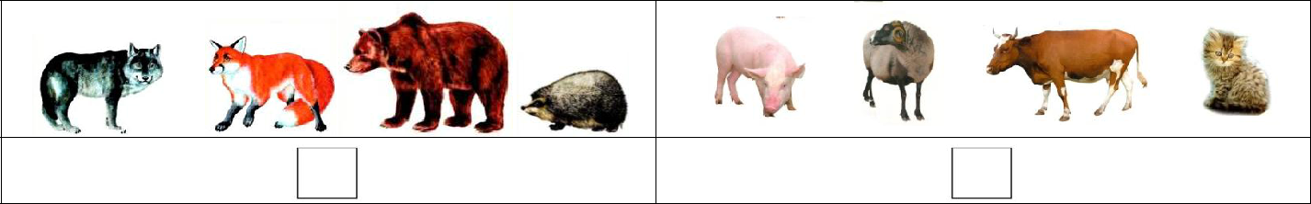

Б) Только дикие животные.
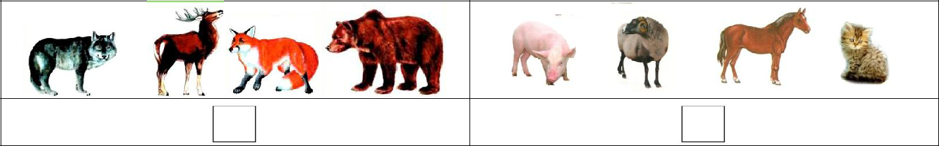

3.Какую сладость производят пчёлы ?
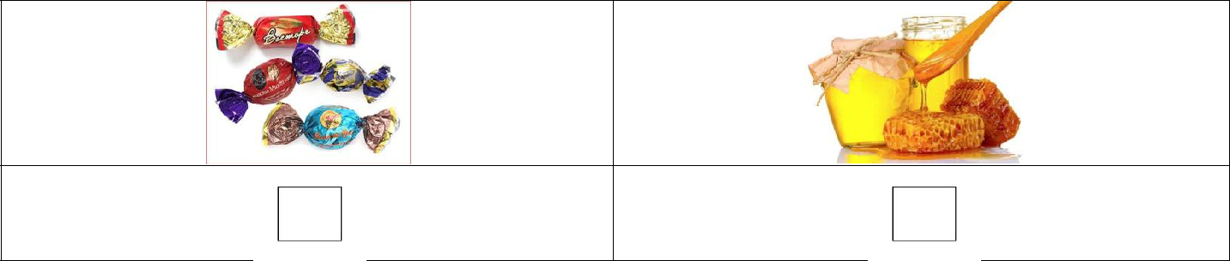

4.Укажи насекомое.

5.Выбери себя и дорисуй.
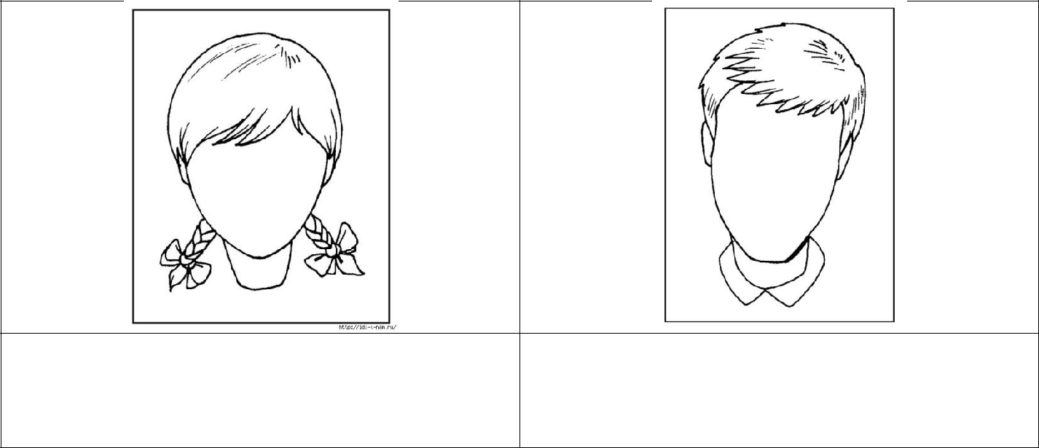

Приложение 3
Описание учебно-методического и материально-технического обеспечения
образовательного процесса

Учебно-методический комплекс
1.Учебник «Мир природы и человека» 1 класс авторы: Н.Б.Матвеева, И .А. Ярочкина, М. А. Попова, Т. О. Куртова, в 2 частях, Москва "Просвещение", 2024г.
2.Матвеева Н.Б., Попова М.А. Рабочая тетрадь для общеобразовательных организаций, реализующих адаптированные основные общеобразовательные программы, в 2 частях, 2-е изд.,- М.Просвещение, 2019
Дополнительная литература
1. Е.Д. Худенко Е.В. «Практическое пособие по развитию речи для детей с отклонениями в развитии»//Под редакцией В.В. Воронковой. – М., 2007.
2. БрыкинаН.Т.,Жиренко О.Е.,Барылкина Л.,П. «Нестандартные интегрированные уроки по курсу «Окружающий мир» М.-2004
Материально-техническое обеспечение
Наборы сюжетных (предметных) картинок в соответствии с тематикой, определённой в программе по развитию речи.
Таблицы природоведческого и обществоведческого содержания в соответствии с программой обучения.
Интерактивная доска
Магнитно-маркерная доска
Компьютер
Мультимедийный проектор.
Интернет-ресурсы
1. https://nsportal.ru/
2. https://infourok.ru/
3. https:// pedsovet.ru/
4. https://videouroki.net/
5. https://multiurok.ru
6. https://radostmoya.ru
7.http://planetaznaniy.astrel.ru
8.http://ped-kopilka.ru,
9.http://prezentacii.com

